Warszawa, 14 stycznia 2019 r.

14 stycznia Dzień Sprzątania Biurka! Uporządkuj swoje miejsce pracy z salonami Agata
Początek roku sprzyja porządkom i motywuje do zmiany nawyków. Aby rozpocząć dobrze ten czas, zaplanuj niewielkie, wnętrzarskie rewolucje, które mogą pozytywnie odmienić Twoje otoczenie. Porządki zacznij od stanowiska pracy i sprawdź, jakie akcesoria przydadzą Ci się do małej metamorfozy w Dniu Sprzątania Biurka.
Miejsce pracy jest Twoim drugim domem, dlatego Twoje biurko pełne jest różnorodnych elementów. Stos dokumentów, karteczek, zdjęć najbliższych i innych przydatnych drobiazgów sprawia, że często nie masz miejsca na pracę. Mamy dla Ciebie kilka akcesoriów, które pomogą Ci zorganizować tę niewielką przestrzeń i sprawią, że godziny spędzone przy biurku będą dużo przyjemniejsze. Ekspert salonów Agata radzi, jak uporządkować swoje miejsce pracy.
Organizacja to podstawa
Dokumenty, teczki, a wśród nich nieaktualne notatki? Czas to zmienić! Jeśli Twoja praca wymaga od Ciebie ciągłego gromadzenia materiałów i dokumentów, które mogą być w każdym momencie potrzebne, musisz nauczyć się je odpowiednio przechowywać. Pomogą Ci w tym pudełka różnych rozmiarów, w których zmieszczą się zarówno kartki papieru, jak i inne gadżety, które być może kolekcjonujesz przez cały rok. Możesz ułożyć je tuż obok swojego biurka lub w wolnej przestrzeni pod biurkiem. Wówczas w każdym momencie z łatwością do nich sięgniesz. Posegreguj je według daty lub ważności. Warto abyś każdą kartkę umieściła w folii, która ochroni ją przed zabrudzeniami,
a wielostronicowe dokumenty połączyła spinaczem – zapobiegniesz w ten sposób zaginaniu kartek. Wybierz różne kolory pudełek, dzięki temu łatwo zapamiętasz ich układ i przez cały rok zachowasz porządek.
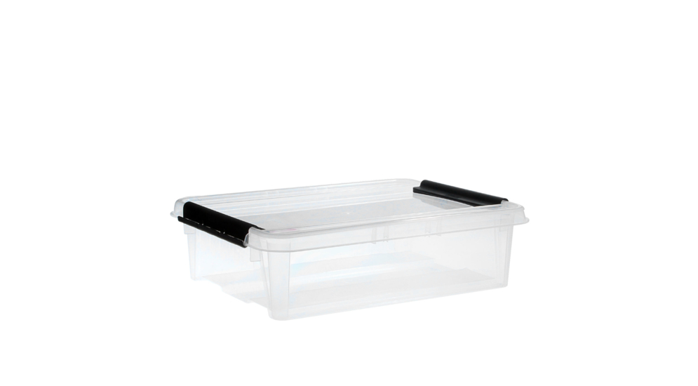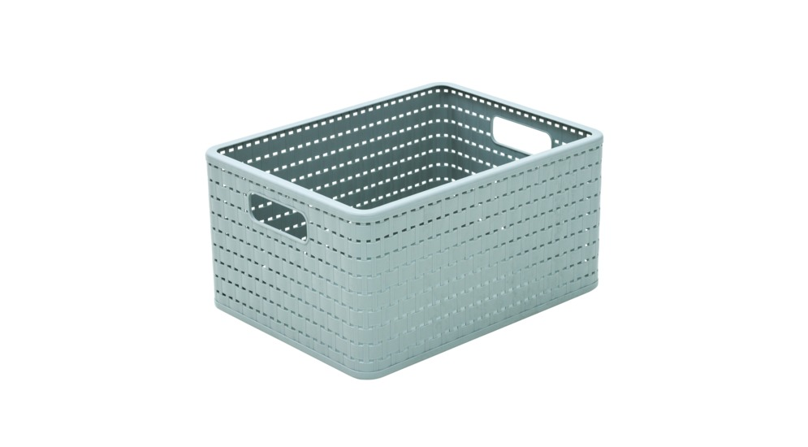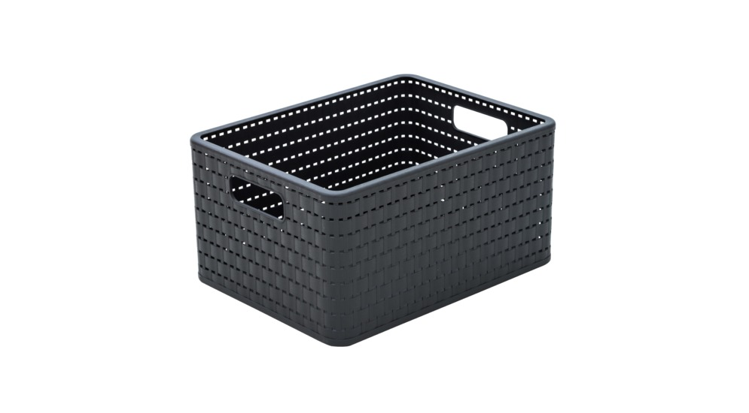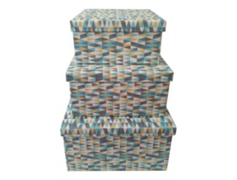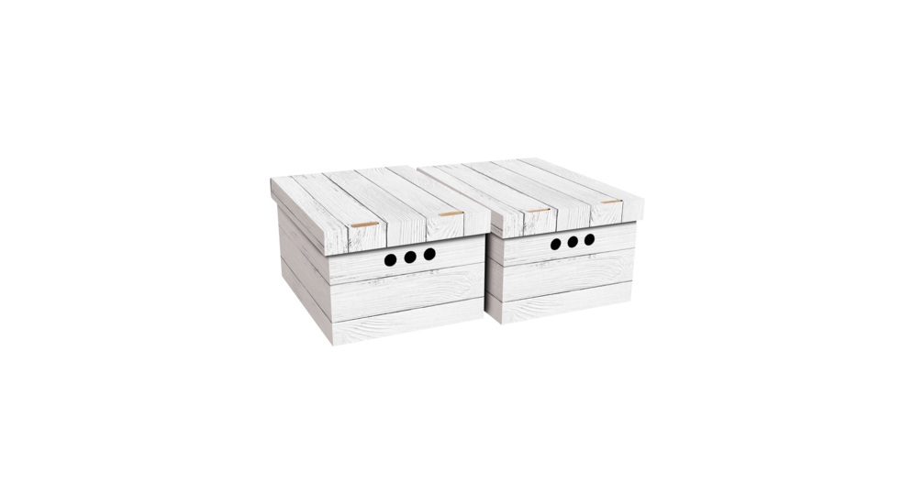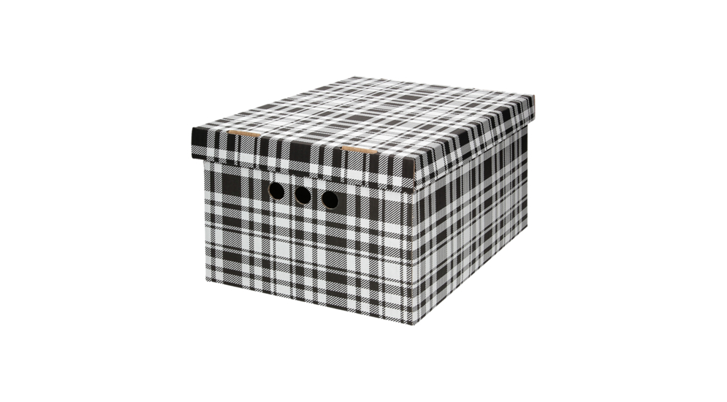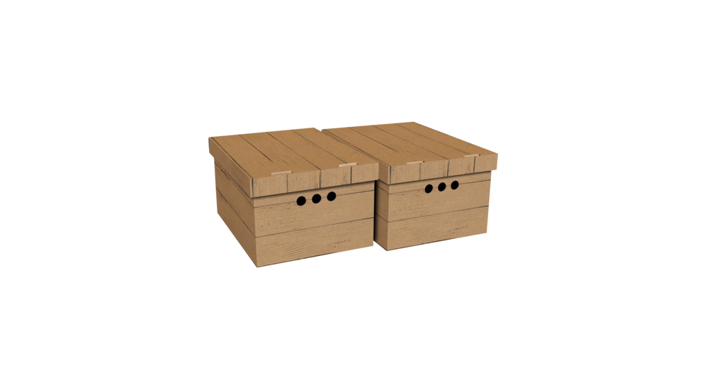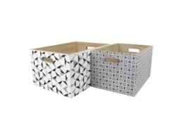
Zawsze pod ręką
Na Twoim biurku obowiązkowo powinny znaleźć się małe pojemniki na akcesoria potrzebne każdego dnia. Oddziel długopisy od kolorowych zakreślaczy i ołówków, i umieść w osobnym pudełku. Pamiętaj, żeby na bieżąco wyrzucać zużyte akcesoria, aby nie zajmowały niepotrzebnie miejsca. Jeśli Twoim głównym narzędziem pracy jest komputer, to oznacza, że przybory do pisania nie są Ci na co dzień zbyt często potrzebne. Miej zawsze pod ręką długopis i ołówek, pozostałe akcesoria przełóż do pudełka.
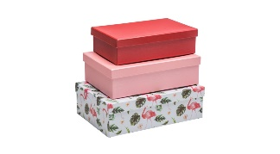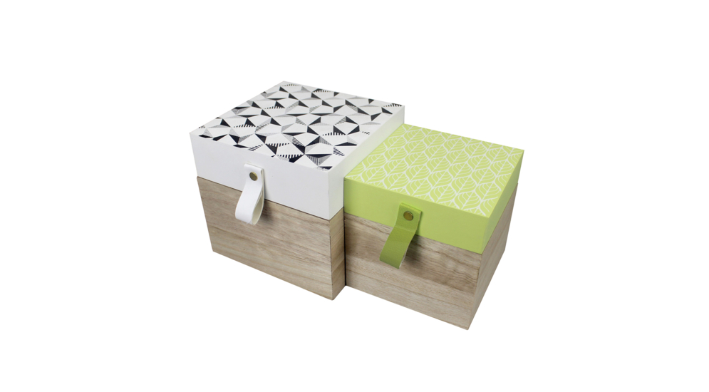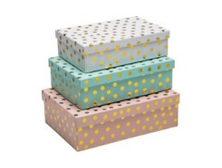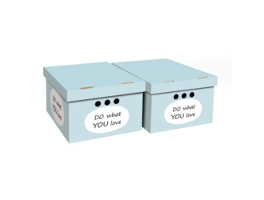
Ulubione gadżety
Aby Twoje biurko nabrało trochę koloru i stało się przyjemnym miejscem pracy, zdecyduj się na ozdobienie go swoimi ulubionymi dekoracjami. Możesz postawić ramkę ze zdjęciem swoich bliskich, albo ulubioną figurkę, która przynosi Ci szczęście.
- Jeśli Twoje biurko jest niewielkie, wybierz na przykład wiszące ramki – udekorujesz nimi ścianę, a tym samym pozostawisz sobie wolną przestrzeń na niezbędne dokumenty. Doskonałym dodatkiem są również lampki, którymi możesz otoczyć swoje biurko i przestrzeń wokół niego oraz oczywiście kwiaty. Dzięki tym akcesoriom, poczujesz ciepłą i przyjazną atmosferę, która sprzyja efektywniejszej pracy - radzi Natalia Nowak, ekspert salonów Agata ds. aranżacji wnętrz.
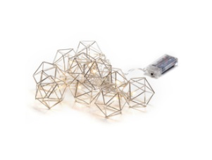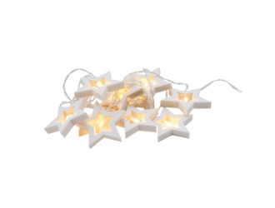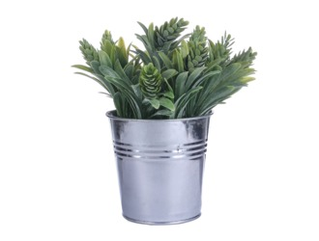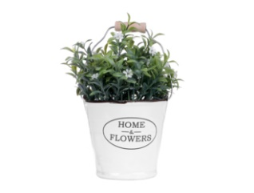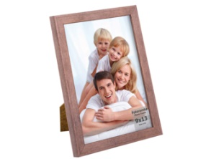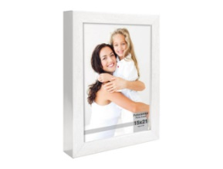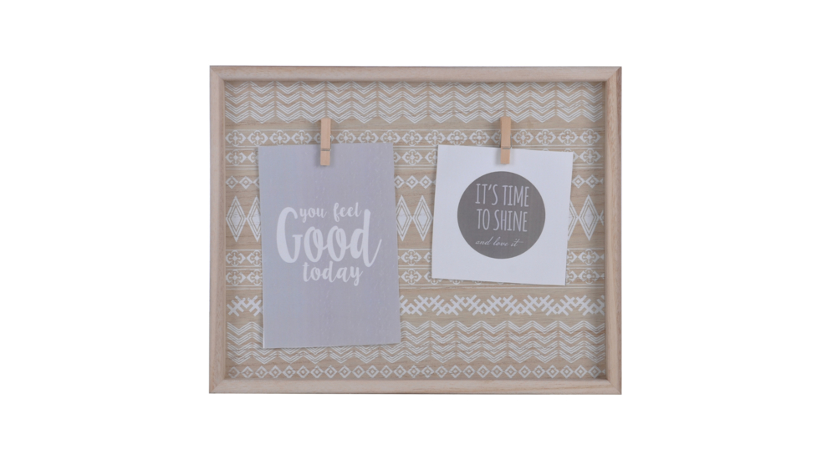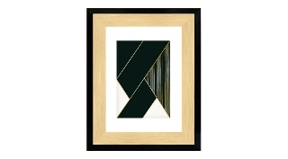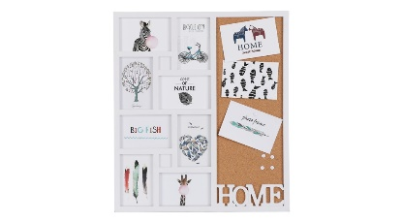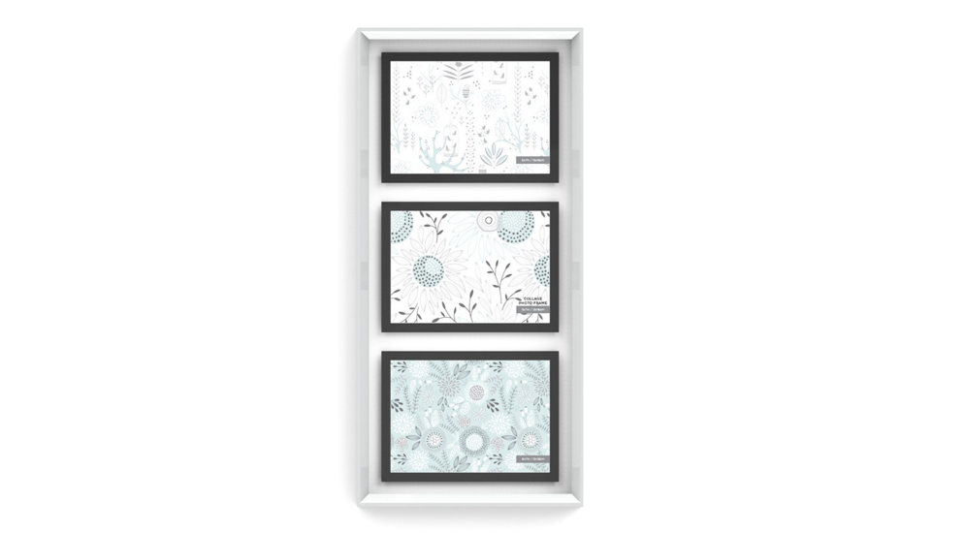

Komfortowe miejsce pracy
Dzień Sprzątania Biurka to również świetna okazja do zastanowienia się nad komfortem naszego stanowiska pracy. Ważne jest odpowiednie dopasowanie fotela, aby przez cały dzień stabilnie utrzymywał nasz kręgosłup.
- Zadbaj o swoje zdrowie i dostosuj odpowiednią wysokość swojego siedzenia do wzrostu i wagi. Jeśli Twoja praca wymaga od Ciebie kilku godzin spędzonych w pozycji siedzącej – odpowiedni fotel jest kluczowy dla zdrowia Twojego kręgosłupa. Istotne jest również, aby biurko było dostatecznie oświetlone – światłem naturalnym czy sztucznym. Zminimalizujesz wówczas ryzyko szybkiego zmęczenia oczu – radzi Natalia Nowak.

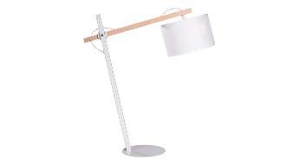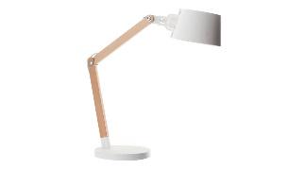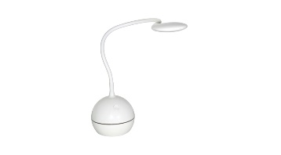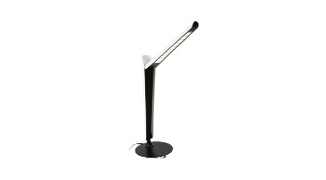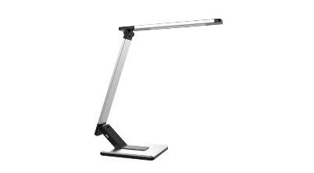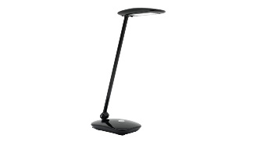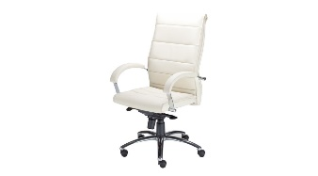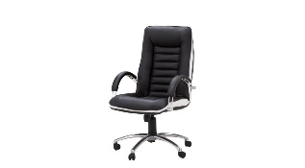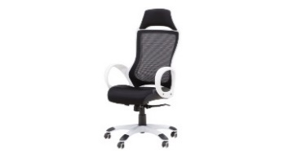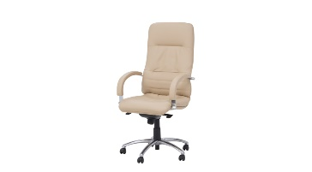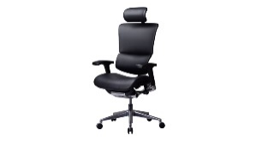

Uporządkowane biurko ułatwi Twoją codzienną pracę i pozwoli bez trudu znaleźć potrzebne materiały w każdej chwili. Wystarczy kilka dodatków, a miejsce pracy może być dużo przyjemniejsze!

***
O Agata SA.:
Agata S.A. to sieć wielkopowierzchniowych salonów mebli oraz artykułów wyposażenia wnętrz w Polsce; obejmująca 26 wielkopowierzchniowych salonów zlokalizowanych zarówno w dużych, jak i średnich miastach w całym kraju. Agata S.A. poprzez punkty sprzedaży detalicznej i e-commerce oferuje kolekcje do pokoju dziennego, dziecięcego, sypialni, jadalni
i kuchni, a także szeroką gamę produktów i akcesoriów do aranżacji wnętrz. Marka zapewnia dostęp do artykułów ponad 250 krajowych i zagranicznych producentów kilkudziesięciu marek własnych oraz szerokiego grona doradców, projektantów
i ekspertów.
Więcej o Agata S.A: www.agatameble.pl

Kontakt dla mediów:

Anna Wilczak-Kawecka
Specjalista ds. marketingu Agata S.A.
Al. Roździeńskiego 93
40-203 Katowice
Tel. +48 32 73 50 704
Tel kom. +48 695 652 957
anna.wilczak@agatameble.pl

Joanna Bieniewicz
24/7Communication Sp. z o.o.
ul. Świętojerska 5/7
00-236 Warszawa
tel. kom: +48 501 041 408
joanna.bieniewicz@247.com.pl

